Тарнавська Інна Володимирівна,
вчитель початкових класів
Урок навчання грамоти
Букварний період
Тема: Зіставлення звуків ж-ш. Опрацювання оповідання «Поспішай, синичко!» (за Г.Демченко), виготовлення годівнички для птахів
Мета: формування ключових компетентностей, зокрема: вміння вчитися: само організовуватися до навчальної діяльності у взаємодії; загальнокультурна: дотримуватися норм мовленнєвої культури, зв’язно висловлюватися в контексті змісту; соціальна: проектувати стратегії своєї поведінки з урахуванням інтересів та потреб інших, вміння працювати в групах; здоров’язбережувальна: удосконалення фізичної, психічної складових здоров’я; інформаційно-комунікаційна: знаходити у матеріалах уроку необхідну інформацію з певних питань, використовувати її у творчій роботі;
предметних компетентностей:
формувати уміння правильно артикулювати звуки [ш-ж], читати склади та слова з новими буквами; виконувати звуковий аналіз слів, вчити сприймати текст на слух; розвивати навички мовленнєвої діяльності, прищеплювати школярам культуру спілкування, творчу уяву; виховувати працелюбність, любов до рідного краю, бажання допомагати птахам взимку.
Обладнання: презентація, малюнки, ілюстрації, аудіо запис «Звуки природи» - спів синички, маски синичок, жерстяні банки, коробка з під цукерок, тасьма, ножиці, мотузка, порожня коробка від молока 2 літри, паличка, скотч.
Тип урок: інтегрований (навчання грамоти, трудове навчання)
Хід уроку
І.Організаційний момент
Закінчилася перерва,
Пролунав дзвінок.
А тепер усі швиденько
Налаштуйтесь на урок.
ІІ. Мотивація навчальної діяльності
- Робота над загадкою
- Відгадайте загадку і дізнаєтеся, хто до нас сьогодні завітав.
Жовта шубка, чорна шапка,
Сині крила, сірі лапки. (Синичка)
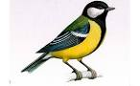
Прослухайте, як співає синичка.
- Чому синичку назвали синичкою?
За однією з версій, спів цих птахів дуже схоже на два людських слова - «Зінь-Зінь». Вважається, що спочатку на основі співзвуччя цих птахів стали називати зіниці, а вже після - синицями.
Згідно з другою версією, назва «синичка» все ж пов'язане з колірним відтінком цієї істоти. На Русі синім вважався чорний з синюватим відливом колір, а у синиці якраз так звана «шапочка» має саме цей відтінок.
Хвилинка ерудита
Цей птах зустрічається частіше за інших зимуючих птахів. У неї чорна шапочка, жовта грудка, зелена спинка і гострий чорний дзьоб. Влітку вона харчується комахами, знищуючи велику кількість шкідників лісу і саду. Взимку синиці перекочовують ближче до житла людини. Синиці часто прилітають на балкони і роздзьобують загорнуті в папір продукти. Люблять вони несолоне сало. Взимку синицям важко знайти їжу, тому треба влаштовувати для них «ідальні». До годівниць насипають сухий пайок, можна прив’язувати і шматочки сала .
- Чи знаєте ви, як часто синиці годують своїх дитинчат? 60 разів на годину!
- Існує повір’я, згідно з яким, якщо ви побачите синичку біля годівниці — щастя не за горами....
ІІІ. Оголошення теми та мети уроку
- Разом із Синичкою ми продовжимо подорож по країні Букварії, порівняємо вимову звуків [ш-ж], навчимося читати склади, слова, речення з цими буквами, розширимо знання про птахів, повчимося робити годівнички для птахів.
ІV. Артикуляційно-слухові вправи від Синички
- Мовленнєва зарядка
Рoтик буде наш слухняний,
Якщо зрoбимo ці впрaви.
1.1 «Віконечко»
Відкриваємо широко рот – «жаркo». Закриваємо рoт – «хoлoднo».
1.2 «Гoдинник»
Язичком у роті «тікаємо», як годинник.
1.3 «Cлoненята»
Наші губки перетворюються на хобот слоненятка.
1.4 «Піднімемо пір’їнку»
Набираємо у ротик повітря і дмухаємо на неї.
2.Читання складової таблиці
Звернути увагу на чітку вимову приголосних звуків в кінці складу.
Жа Ша аж аш
Жу Шу уж уш
Же Ше еж еш
Жи Ши иж иш
Жо Шо ож ош
Жі Ші іж іш

Висновок:
Зіставлення звука [ш] зі звуком [ж]: звук[ш] вимовляється тільки з шумом, а звук [ж] – з голосом і шумом. Органи мовлення працюють однаково .

3.Розучування скоромовки

Вибіг Гришка на доріжку.
На доріжці сидить кішка.
Взяв з доріжки Гришка кішку –
Хай піймає кішка мишку.

ІV. Створення проблемної ситуації
1.Робота з підручником «Буквар»
Давайте розглянемо малюнок на сторінці 110 підручника.
2. Вправа «Увійди в малюнок»
- Що ми можемо відчути? (холод)
- По чому ви йдете? (по снігу)
- Що ви можете почути? (розмову двох синичок)
- А про що вони могли б говорити? ( вислухати різні варіанти відповідей)
- Ось яку розмову почула письменниця Галина Демченко. (Слухання (аудіо запис) або читання вчителем тексту з «Букваря» с. 110
- Що синички знайшли біля школи?
3.Динамічна пауза для очей
V. Робота над текстом
- Читання першої частини оповідання вчителем
- Словникова робота
Пшоно — насіння проса, очищене від зовнішньої оболонки, луски
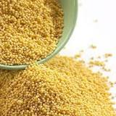
Ягоди шипшини – плоди куща шипшина
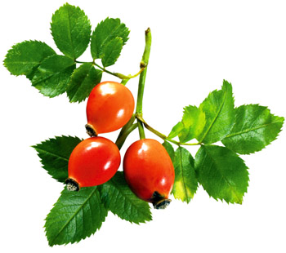
Ягоди горобини – плоди дерева горобина

- Читання тексту «ланцюжком» учнями
- Аналіз розуміння прочитаного
- Хто зустрівся в лісі?
- Про що запитала перша синичка ?
- Якою була відповідь?
- Куди запрошена друга синичка?
- Скільки годівничок вона побачила?
- Що в них поклали діти?
- Інсценізація оповідання
- Які актори потрібні для інсценізації? (Автор, перша і друга синички)
- Читання казки в особах
(Звернути увагу на інтонування питальних, окличних та розповідних речень)
- Хвилинка роздумів
- Як ви допомагаєте пташкам взимку?
- Що найбільше полюбляють синички?
- Фізкультхвилинка
- Робота в групах (трудове навчання)
Повторення правил роботи в групі
Інструктаж з техніки безпеки
І ГРУПА
Виготовлення годівнички з консервних банок
Для роботи потрібні жерстяні банки з отворами для паличок, тасьма.
Учні закріплюють палички в отвори та допомагають один одному прикріпити тасьму.
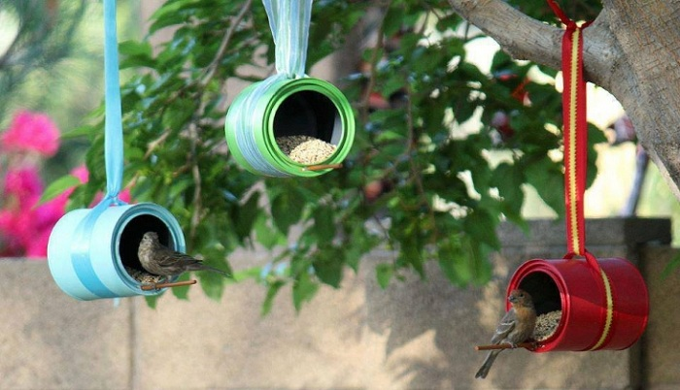
ІІ ГРУПА
Виготовлення годівнички коробок з-під цукерок
Для роботи потрібні порожні коробки, скотч, тасьма, ножиці.
Верхня частина складається навпіл і підрізається посередині – це дах. З боків скотчем прикріплюється тасьма, або протягується через весь дах.
Денце – нижня частина коробки.
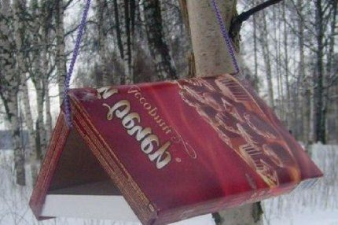

ІІІ ГРУПА
Виготовлення годівнички з коробки від молока
Для роботи потрібні ножиці, мотузка, порожня коробка від молока 2 літри, паличка, скотч.
Учні прорізають віконечка та вставляють паличку. Зверху прикріплюють мотузку.

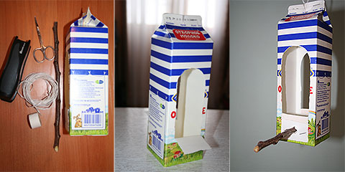

VІ. Підсумок уроку
- Про що ми дізналися сьогодні на уроці?
- Що вам найбільше сподобалося?
- Чи прилетять синички до нашої школи?
- Так. Ми вивісимо годівнички біля школи та в нашому парку.
В кінці уроку або вже на перерві учні вивішують їх на деревах та наповнюють насінням.

Список використаних джерел:
Література
- Вашуленко М.С., Вашуленко О.В. Буквар: підруч. для 1кл. – К.: Видавничий дім «Освіта», 2012. – 110с.
- Лесіна О.В., Телячук В.П. Сходинками творчості. Методика ТРВЗ в початковій школі. – Х.; Вид. група «Основа»: «Тріада», 2007. – 112 с.

Інтернет – джерела

http://dovidka.biz.ua/rozpovid-pro-sinichku/ Довідник цікавих фактів та корисних знань © dovidka.biz.ua

http://faqukr.ru/novini-ta-suspilstvo/65738-korisna-ptah-abo-chomu-sinichku-nazvali-sinichkoju.html

